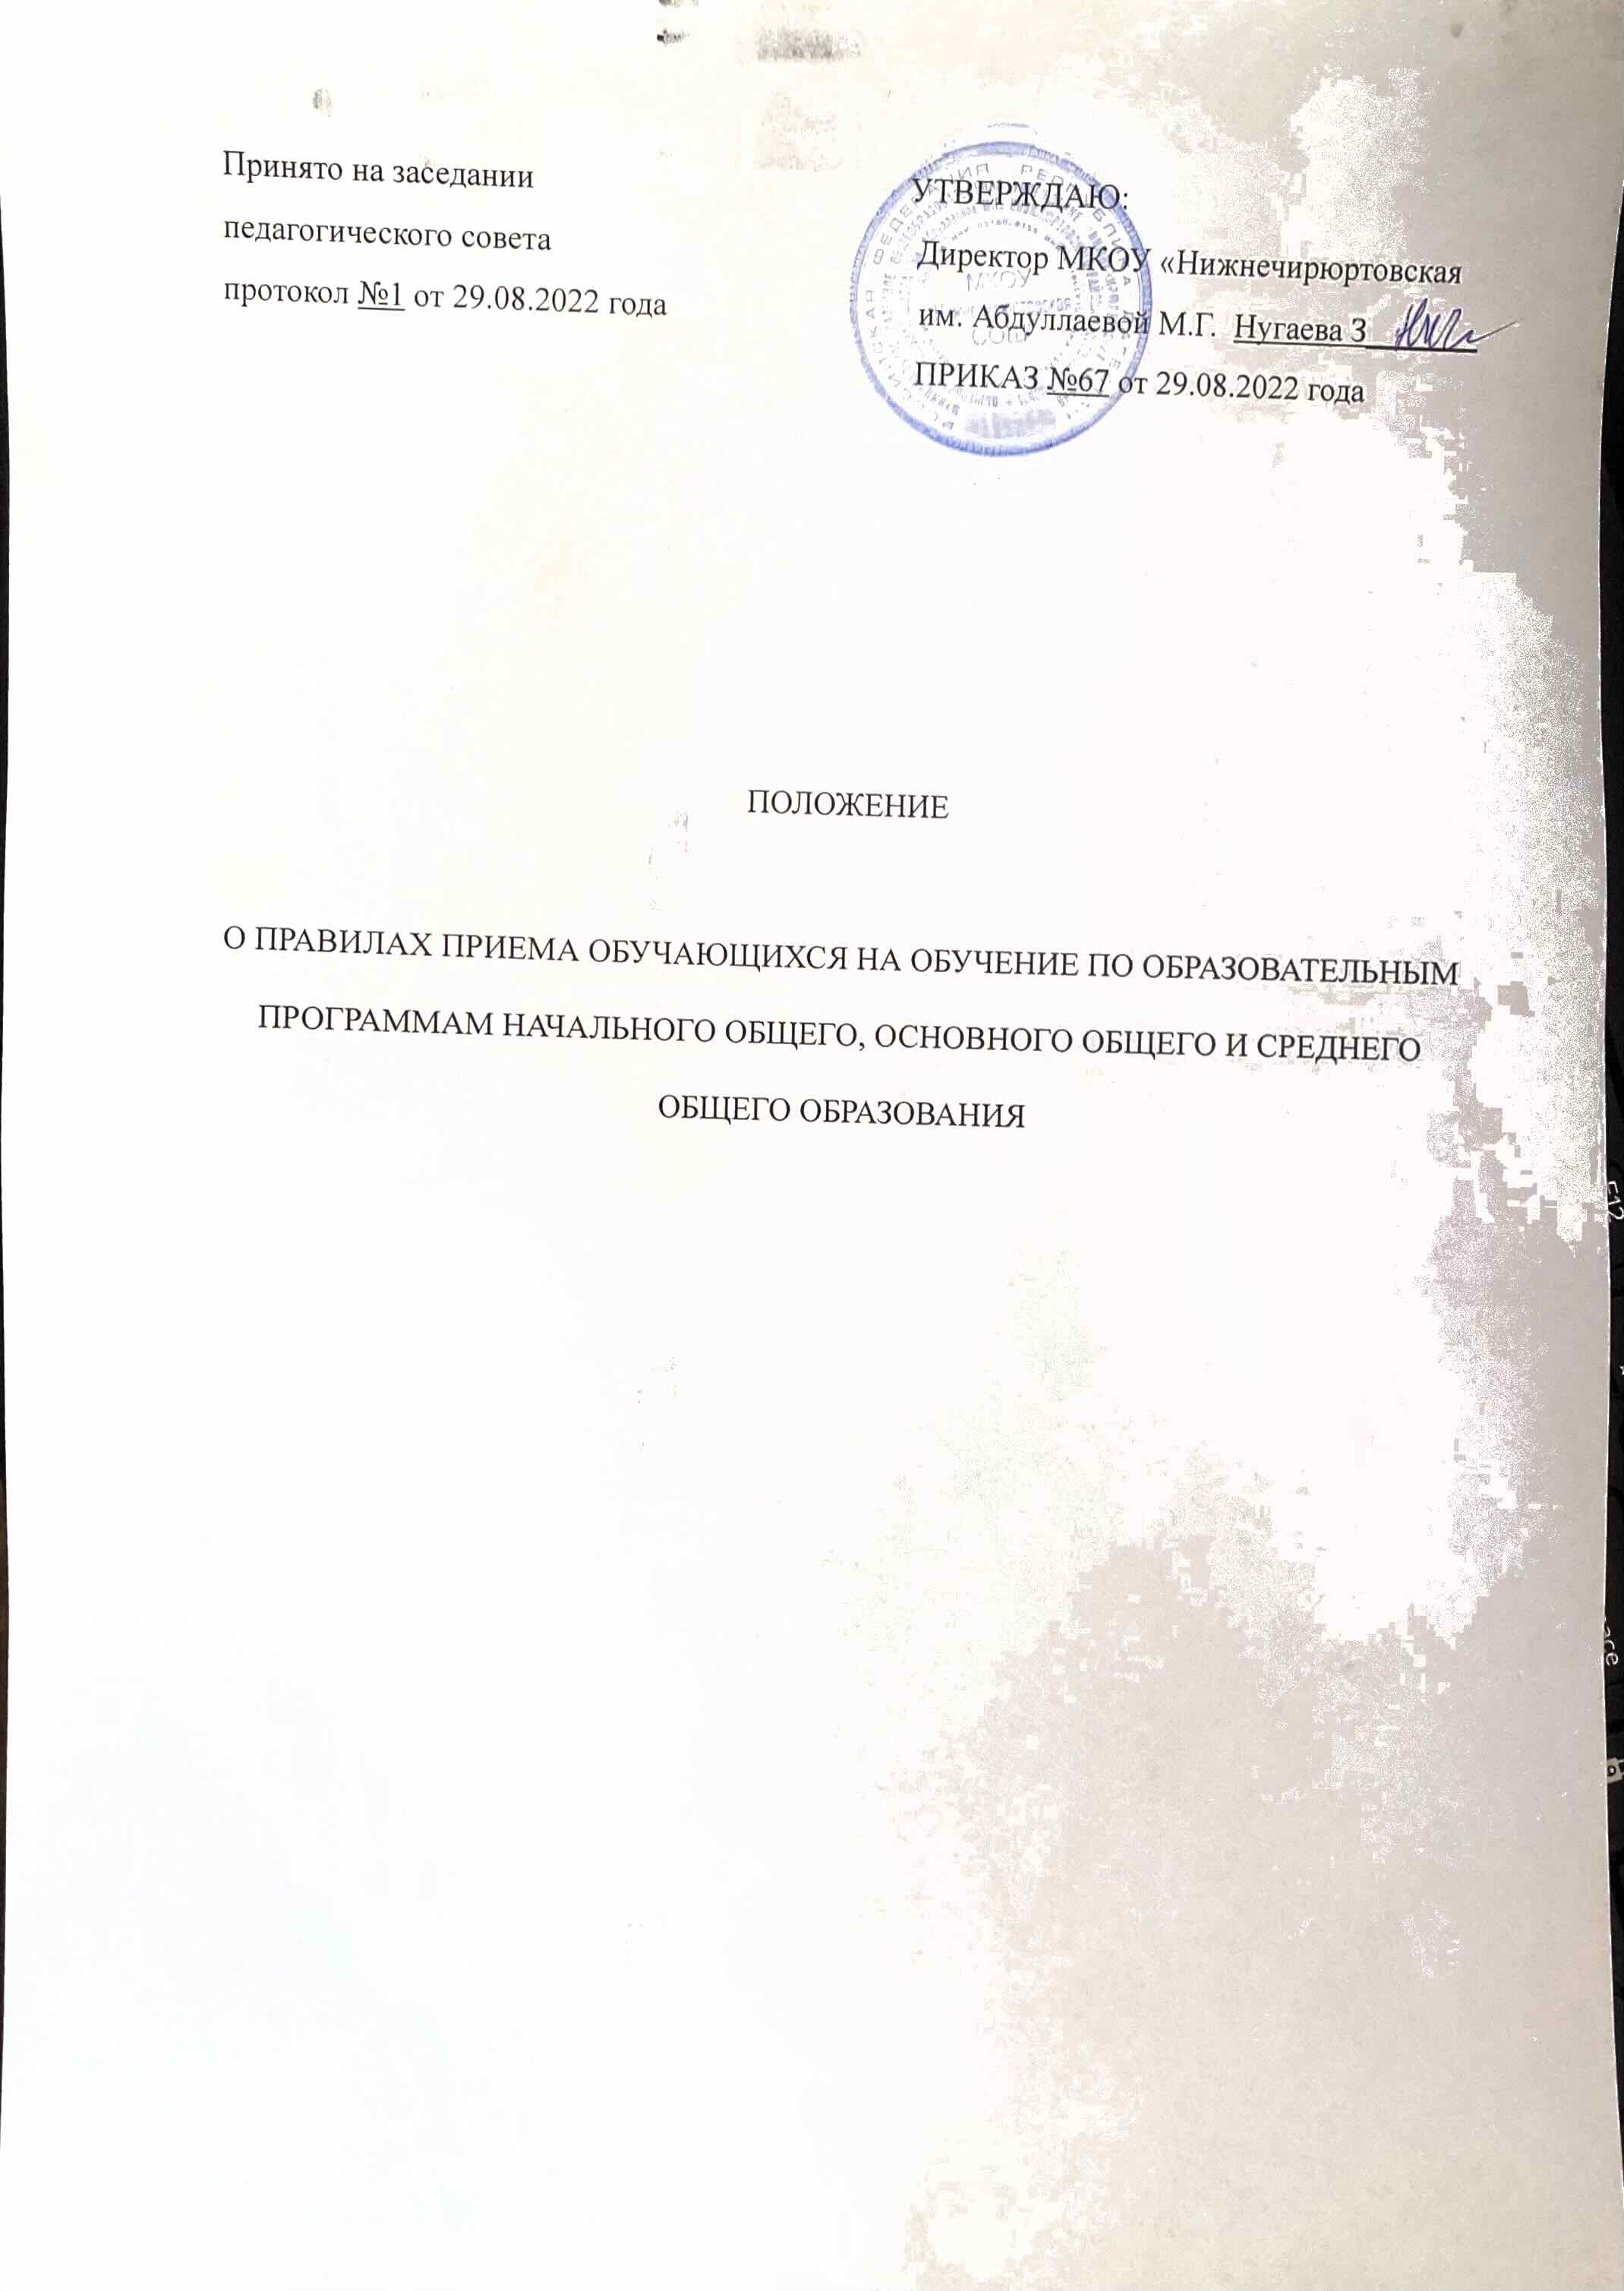

Раздел 1. Общие положения

1.1. Настоящие правила приема граждан (далее – граждане, дети) в МКОУ «Нижнечирюртовская СОШ » (далее - школа) регламентирует прием граждан Российской Федерации, иностранных граждан и лиц без гражданства для обучения по основным общеобразовательным программам начального общего, основного общего и среднего общего образования.

1.2. Правила приема граждан в школу определяются общеобразовательной организацией самостоятельно в соответствии с законодательством Российской Федерации.

1.3. При приёме в школу не допускается ограничения по полу, расе, национальности, языку, гражданству, происхождению, социальному положению, религиозной принадлежности, состоянию здоровья.

1.4. Настоящее положение разработано в соответствии с: − Федеральным законом от 29.12.2012 № 273-ФЗ «Об образовании в Российской Федерации» в действующей редакции; − Порядком приема граждан на обучение по образовательным программам начального общего, основного общего и среднего общего образования, утвержденным приказом Минпросвещения России от 02.09.2020 № 458; − Порядком организации и осуществления образовательной деятельности по основным общеобразовательным программам – образовательным программам начального общего, основного общего и среднего общего образования, утвержденным приказом Минпросвещения России от 22 марта 2021 г. № 115; − Порядком и условиями осуществления перевода обучающихся из одной организации, осуществляющей образовательную деятельность по образовательным программам начального общего, основного общего и среднего общего образования, в другие организации, осуществляющие образовательную деятельность по образовательным программам соответствующих уровня и направленности, утвержденными приказом Минобрнауки России от 12.03.2014 № 177 с изменениями, утвержденными приказом Минпросвещения России от 17 января 2019 г. N 20; − ст.2 Федерального закона от 25.07.2002 № 115 — ФЗ «О правовом положении иностранных граждан в Российской Федерации»; − уставом школы.

Прием на обучение МКОУ «Нижнечирюртовская СОШ »

осуществляется в соответствии с правилами приема на обучение в МКОУ «Нижнечирюртовская СОШ »

Раздел 2. Общие требования к приему

2.1. Школа обеспечивает прием всех граждан на обучение по основным общеобразовательным программам начального общего, основного общего и среднего общего образования, которые проживают на территории, закрепленной постановлением Администрации Кизилюртовского района за общеобразовательной организацией и имеют право на получение общего образования. Прием заявлений в первый класс для детей, имеющих право на внеочередной или первоочередной прием (приложение № 3), право преимущественного приема, проживающих на закрепленной территории, начинается 1 апреля и завершается 30 июня текущего года. Прием заявлений в первый класс для детей, не проживающих на закрепленной территории, начинается с 6 июля текущего года до момента заполнения свободных мест для приема, но не позднее 5 сентября текущего года. В случаях, если школа закончила прием всех детей, указанных в пункте 2.1. настоящих Правил, прием в первый класс детей, не проживающих на закрепленной территории, может быть начат ранее 6 июля текущего года.

2.2. С целью ознакомления родителей (законных представителей) обучающихся с уставом школы, лицензией на осуществление образовательной деятельности, со свидетельством о государственной аккредитации, с образовательными программами и другими документами, регламентирующими организацию и осуществление образовательной деятельности, права и обязанности обучающихся, школа размещает копии указанных документов на информационном стенде, на официальном сайте в сети «Интернет» https://nchir.dagestanschool.ru

2.3. Школа размещает на информационном стенде, на официальном сайте в сети «Интернет» постановление Администрации Кизилюртовского района о закреплении образовательных организаций за конкретными территориями Кизилюртовского района, издаваемый не позднее 15 марта текущего года.

2.4. Для закрепленных лиц местом жительства признается место жительства их законных представителей – родителей, усыновителей или опекунов. При раздельном проживании родителей место жительства закрепленных лиц устанавливается соглашением родителей, при отсутствии соглашения спор между родителями разрешается судом. 2.5. Закрепленным лицам может быть отказано в приеме только по причине отсутствия свободных мест в ней за исключением случаев, предусмотренных частями 5 и 6 статьи 67 и статьей 88 Федерального закона от 29 декабря 2012 г. N 2 7 3-03 "Об образовании в Российской Федерации". В случае отказа в приеме ребенка в школу родителям (законным представителям) выдается уведомление об отказе в приеме документов (приложение № 1). 2.6. В случае отсутствия мест в школе родители (законные представители) ребенка для решения вопроса о его устройстве в другую общеобразовательную организацию обращаются непосредственно в управление образования Администрации Кизилюртовского района.

2.7. Решение о приеме или об отказе в приеме в школу (приложение № 2 и № 1) принимается в день приема заявления со всеми необходимыми документами.

2.8. В соответствии с частью 2 статьи 43 Конституции Российской Федерации и частью 3 статьи 5 Федерального Закона от 29 декабря 2012 г. № 273-ФЗ «Об образовании в Российской Федерации» государство гарантирует гражданам общедоступность общего образования. При этом граждане вправе выбирать любую образовательную организацию, реализующую образовательные программы общего образовании, независимо, в том числе, от места жительства.

2.9. Прием иностранных граждан и лиц без гражданства, в том числе соотечественников за рубежом, осуществляется за счет средств соответствующего бюджета бюджетной системы Российской Федерации в соответствии международными договорами Российской Федерации и настоящими правилами. Школа обязуется предоставлять иностранным гражданам и лицам без гражданства, проживающим на территории школы, такой же доступ к образованию, что и российским гражданам.

2.10. При приеме на свободные места граждан, не зарегистрированных на закрепленной территории, преимущественным правом обладают граждане, имеющие право на первоочередное предоставление места в учреждении в соответствии с законодательством РФ и нормативными правовыми актами Российской Федерации, республики Дагестан

2.11. При приеме ребенка запрещается взимать денежные или иные имущественные взносы родителей (законных представителей).

2.12. Приказы о приеме детей на обучение размещаются на информационном стенде в день их издания.

2.13. Приказы о приеме детей на обучение находятся на информационном стенде в течение 10 календарных дней.

Раздел 3. Прием на обучение по основным общеобразовательным программам

3.1. При приеме в первый класс необходимо обеспечить право родителей на определение возраста поступления детей в школу с шести лет шести месяцев на первое сентября при отсутствии противопоказаний о состоянии здоровья, но не позже достижения ими возраста восьми лет.

3.2. При зачислении детей в школу соблюдается порядок очередности. Сначала принимаются дети, которые проживают на территории, закрепленной за образовательной организацией с учётом льготных категорий, затем дети с незакрепленной территории.

3.3. Проживающие в одной семье и имеющие общее место жительства дети имеют право преимущественного приема на обучение по основным общеобразовательным программам начального общего образования, если в школе уже обучаются их братья и (или) сестры.

3.4. Прием детей с ограниченными возможностями здоровья осуществляется на обучение по адаптированным образовательным программам с согласия родителей (законных представителей) на основании рекомендаций психолого- медико-педагогической комиссии.

3.5. Для обучения по программам начального общего образования в первый класс принимаются дети, которые к началу обучения достигнут возраста шесть лет и шесть месяцев при отсутствии противопоказаний по состоянию здоровья. Прием детей, которые к началу обучения не достигнут шести лет и шести месяцев, осуществляется с разрешения учредителя в установленном им порядке. Обучение детей, не достигших к началу обучения шести лет шести месяцев, осуществляется с соблюдением всех гигиенических требований по организации обучения детей шестилетнего возраста.

3.6. Прием заявлений в первый класс школы для граждан, проживающих на закрепленной территории, начинается не позднее 1 апреля и завершается не позднее 30 июня текущего года. Зачисление в школу оформляется приказом директора в течение 3 рабочих дней после приема документов.

3.7. Для детей, не проживающих на закрепленной территории, прием заявлений в первый класс начинается с 6 июля текущего года до момента заполнения свободных мест, но не позднее 5 сентября текущего года.

3.8. Школа, закончившая прием в первый класс всех детей, проживающих на закрепленной территории, осуществляет прием детей, не проживающих на закрепленной территории, ранее 1 июля.

3.9. При приеме на свободные места детей, не проживающих на закрепленной территории, преимущественным правом обладают дети граждан, имеющих право на первоочередное предоставление места в школе в соответствии с законодательством Российской Федерации и нормативными правовыми актами республики Дагестан

3.10. С целью проведения организованного приема граждан в первый класс школа размещает на информационном стенде ОУ, на официальном сайте в сети «Интернет», в средствах массовой информации (в том числе электронных) информацию о: - количестве мест в первых классах не позднее 10 календарных дней с момента издания постановления Администрации Иланского района о закреплении образовательных организаций за конкретными территориями Иланского района; - наличии свободных мест для приема детей, не проживающих на закрепленной территории, не позднее 5 июля.

3.11. Прием граждан в школу осуществляется по личному заявлению родителя (законного представителя) ребенка при предъявлении оригинала документа, удостоверяющего личность родителя (законного представителя), либо оригинала документа, удостоверяющего личность иностранного гражданина и лица без гражданства в Российской Федерации в соответствии со статьей 10 Федерального закона от 25.07.2002 № 115-ФЗ «О правовом положении иностранных граждан в Российской Федерации». Законные представители предоставляют копию постановления (распоряжения) органа опеки и попечительства об установлении опеки (попечительства) над несовершеннолетним. Школа может осуществлять прием указанного заявления в форме электронного документа с использованием информационно-телекоммуникационных сетей общего пользования посредством размещения в сети Интернет, в том числе с использованием федеральной государственной информационной системы «Единый портал государственных и муниципальных услуг» (далее – Единый портал) по адресу: http:/www.gosuslugi.ru/. В случае отправления документов заказным письмом или по электронной почте все документы, содержащие подписи и печати, должны быть отсканированы в формате JPG или PDF.

В заявлении родителями (законными представителями) ребенка указываются следующие сведения: а) фамилия, имя, отчество (последнее – при наличии) ребенка;

б) дата и место рождения ребенка;

в) фамилия, имя, отчество (последнее – при наличии) родителей (законных представителей) ребенка;

г) адрес места жительства ребенка, его родителей (законных представителей);

д) контактные телефоны родителей (законных представителей) ребенка. Форма заявления размещается школой на информационном стенде и на официальном сайте в сети «Интернет» (приложение № 5).

Для приема в школу: − Родители (законные представители) детей, проживающих на закрепленной территории, для зачисления ребенка в первый класс дополнительно предъявляют оригинал свидетельства о рождении ребенка или документ, подтверждающий родство заявителя, свидетельство о регистрации ребенка по месту жительства или по месту пребывания на закрепленной территории или документ, содержащий сведения о регистрации ребенка по месту жительства или по месту пребывания на закрепленной территории. − Родители (законные представители) детей, не проживающих на закрепленной территории, дополнительно предъявляют свидетельство о рождении ребенка. − Родители (законные представители) детей, являющихся иностранными гражданами или лицами без гражданства, дополнительно предъявляют документ, подтверждающий родство заявителя (или законность представления прав ребенка), и документ, подтверждающий право заявителя на пребывание в Российской Федерации (включая вид на жительство и удостоверение беженца, разрешение на временное проживание, визу и (или) миграционную карту). − Иностранные граждане и лица без гражданства все документы представляют на русском языке или вместе с заверенным в установленном порядке переводом на русский язык. Копии предъявляемых при приеме документов хранятся в школе на время обучения ребенка.

Для поступления ребёнка в школу родителям необходимо подготовить следующие документы:

* копию свидетельства о рождении
* заявление (образец предоставляется в школе)
* копию медицинского полиса
* копию СНИЛС
* 2 фотографии
* медицинскую карточку
* копии паспортов родителей (законных представителей)

Приложение № 1

Директору

МКОУ «Нижнечирюртовская СОШ» ______________________________________

от родителя (законного представителя):

Фамилия_______________Имя________________Отчество_____________, проживающего по адресу: индекс___________название населенного пункта_____________________ название улицы _______________________ номер дома_________ номер квартиры__________ Адрес регистрации: название населенного пункта __________________ название улицы_______________номер дома_____номер квартиры_____ Номера контактных телефонов: домашний__________________ мобильный_________________ рабочий____________________ заявление Прошу принять моего ребенка _______________________________________ (Ф.И.О. ребенка полностью) дата рождения _________________________________ место рождения_________________________________________________________________ адрес места жительства: название населенного пункта_________________________ название улицы_______________________ номер дома________ номер квартиры_______, в муниципальное бюджетное общеобразовательное учреждение «Южно-Александровская СОШ № 5» в _____ класс. ________________ ________________ (дата) (подпись) Сведения о фамилии, имени, отчестве, адресе места жительства, контактных телефонах второго родителя _______________________________________________________________________________________ _______________________________________________________________________________________ ________________ ________________ (дата) (подпись) С уставом школы, с лицензией на осуществление образовательной деятельности, со свидетельством о государственной аккредитации, с образовательными программами и другими документами, регламентирующими организацию и осуществление образовательной деятельности, права и обязанности обучающихся, а также с постановлением Администрации Иланского района «О закреплении муниципальных бюджетных общеобразовательных учреждений за конкретными территориями муниципального образования Иланского района» от 22.01.2015 № 60-п ознакомлен (а).

________________ ________________

(дата) (подпись)

В соответствии с Федеральным законом №152-ФЗ от 27.07.2006 года «О персональных данных» выражаю свое согласие на обработку (сбор, систематизацию, накопление, хранение, уточнение (обновление, изменение), использование, распространение (передачу) способами, не противоречащими закону, моих персональных данных и данных моего ребенка, а именно: фамилии, имени, отчестве, дате рождения, месте жительства, месте работы, семейном положении и т.д.

________________ ________________

(дата) (подпись)